Appendix A: Representativeness and descriptive statistics of the sample
Living area (French region) | Our Sample | %Sample | Metrop. France | %metrop. France
Auvergne-Rhône-Alpes | 140 | 12,32% | 8.032.377 | 12,38%
Bourgogne-Franche-Comté‚ | 62 | 5,46% | 2.783.039 | 4,29%
Bretagne | 57 | 5,02% | 3340379 | 5,15%
Centre-Val-de-Loire | 42 | 3,70% | 2.559.073 | 3,94%
Corse | 7 | 0,62% | 344.679 | 0,53%
Grand Est | 115 | 10,12% | 5.511.747 | 8,49%
Hauts-de-France | 90 | 7,92% | 5.962.662 | 9,19%
Ile-de-France | 202 | 17,78% | 12.278.210 | 18,92%
Normandie | 52 | 4,58% | 3.303.500 | 5,09%
Nouvelle-Aquitaine | 96 | 8,45% | 5.999.982 | 9,25%
sOccitanie | 120 | 10,56% | 5.924.858 | 9,13%
Pays de la Loire | 66 | 5,81% | 3.801.797 | 5,86%
Provence-Alpes-Côte d'Azur | 87 | 7,66% | 5.055.651 | 7,79%
Total | 1136 (NA=18) | 100% | 64.897.954 | 100%
Table A1: Representativeness of the sample in terms of living area.
Note: metropolitan French population data was acquired from the French National Institute of Statistics and Economic Studies (INSEE), January 2020. In our sample, living area information was missing for 18 participants.
Age | Gender | Our sample | %Sample | France | %France
[18-25] | Women | 62 | 5,37% | 3.020.365 | 5,74%
[18-25] | Men | 48 | 4,16% | 3.109.925 | 5,91%
[18-25] | Total [18-25] | 110 | 9,53% | 6.130.290 | 11,65%
]25-60[ | Women | 356 | 30,85% | 14.625.305 | 27,78%
]25-60[ | Men | 294 | 25,45% | 14.036.119 | 26,67%
]25-60[ | Total ]25-60[ | 650 | 56,33% | 28.661.424 | 54,45%
[60,$+∞$ | Women | 152 | 13,17% | 9.967.825 | 18,94%
[60,$+∞$ | Men | 242 | 20,97% | 7.882.415 | 14,97%
[60,$+∞$ | Total [60,$+∞$ | 394 | 34,14% | 17.850.240 | 33,91%
Total | Women | 570 | 49,39% | 27.613.495 | 52.46%
Total | Men | 584 | 50,61% | 25.028.459 | 47.54%
Total | Total | 1154 | 100% | 52.641.954 | 100%
Table A2: Representativeness of the sample in terms of gender and age
Appendix B: Experimental tasks

- Portfolio choice task

If this task is selected you will receive 20€. But before you know it, you have to decide how much, between 0€ and 20€, you want to invest in a risky option. You can choose to invest €0, €2, €4, €6, ..., €16, €18, €20 (i.e. multiples of €2). The risky option consists of a draw where you have a 1 in 2 chance of winning and a 1 in 2 chance of losing. If you win your investment is multiplied by 3: you will therefore win 3 times the amount you invested. If you lose, the amount you invested is lost. The amount you do not invest is added to the gain of your investment. You do not have to do any calculations. The table below gives you the payoffs based on the amount invested and the result of the draw. Select the line you prefer.

How will you be paid if this task is drawn at the end of the survey? The computer will make a draw to determine whether you have won or lost. Your payout will then be equal to either "Amount if you win" or "Amount if you lose" for the line you choose.

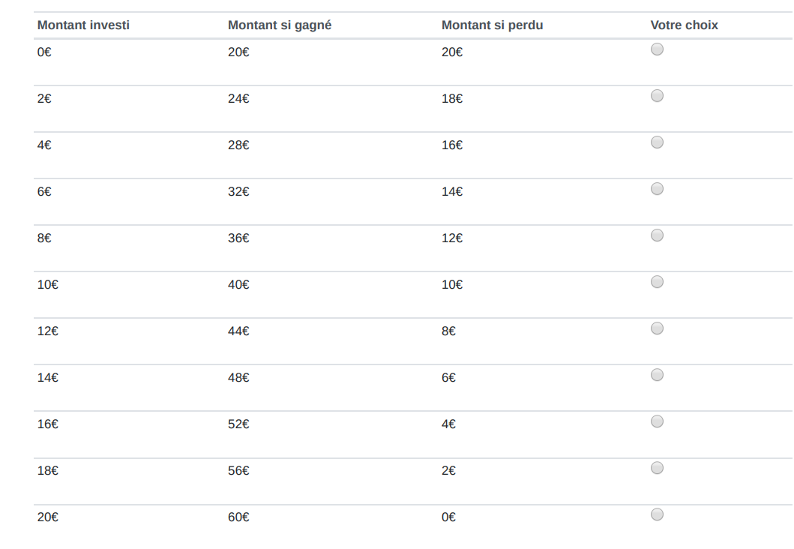

- Convex time budget tasks

- Decision 1

You must allocate €40.00 between 18/05/2020 and 18/06/2020. Each euro you invest on 18/05/2020 earns you €1.00 and each euro you invest on 18/06/2020 earns you €1.20. Move the cursor to make your choice of allocation between the two dates (you can move this cursor with the right and left arrows on the keyboard for greater precision).

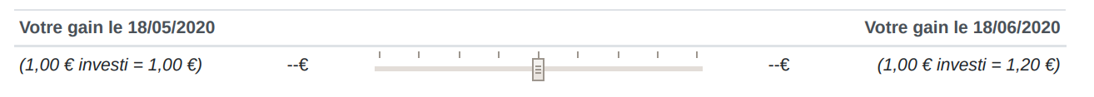

- Decision 2

You must allocate €40.00 between 18/06/2020 and 18/07/2020. Each euro you invest on 18/06/2020 earns you €1.00 and each euro you invest on 18/07/2020 earns you €1.20. Move the cursor to make your choice of allocation between the two dates (you can move this cursor with the right and left arrows on the keyboard for greater precision).

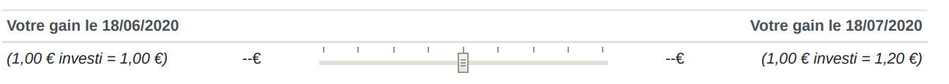

Appendix C: French-translated MAAS questionnaire

Ci-dessous figure une liste d’énoncés à propos de votre expérience quotidienne. Pour chaque énoncé, indiquez dans quelle mesure l’expérience décrite est ou non fréquente pour vous. Si, pour un énoncé, votre réponse dépend de la période considérée (par exemple si elle est différente cette semaine d’il y a trois mois…), donnez la réponse correspondant à la période la plus récente (par exemple, correspondant à ce qui était le cas cette semaine plutôt qu’à ce qui était le cas il y a trois mois). Merci de répondre fidèlement par rapport à votre expérience, et non pas par rapport à ce que vous pensez que votre expérience devrait être. Merci de traiter chaque énoncé séparément des autres énoncés.

[Une seule réponse possible]
1 presque toujours - 2 très fréquemment - 3 assez fréquemment - 4 assez peu fréquemment - 5 très peu fréquemment - 6 presque jamais

1. Il m’arrive d’éprouver une émotion mais de ne pas en être conscient avant un certain temps.
2. Je casse ou je renverse des choses par négligence, par manque d’attention, ou parce que je pense à autre chose.
3. Je trouve difficile de rester concentrer sur ce qu’il se passe dans le présent.
4. J’ai tendance à marcher rapidement là où je vais sans prêter attention à ce que je ressens au fil du chemin.
5. J’ai tendance à ne pas remarquer des sensations d’inconfort ou de tension physique avant qu’elles n’attirent vraiment mon attention.
6. La première fois qu’on me dit le nom d’une personne, je l’oublie presque aussitôt.
7. On dirait que je fonctionne en mode "automatique" sans prendre vraiment conscience de ce que je fais.
8. Je me dépêche dans des activités sans être réellement attentif à celles-ci.
9. Je suis tellement fixé sur l’objectif que je veux atteindre que je suis comme déconnecté de la réalité de ce que je fais en ce moment pour atteindre cet objectif.
10. Je réalise du travail ou des tâches de façon automatique, sans être vraiment conscient de ce que je suis en train de faire.
11. Je me trouve à écouter quelqu’un d’une oreille, et à faire quelque chose d’autre en même temps.
12. Je conduis jusqu’à certains endroits en « pilote automatique » et je me demande alors pourquoi j’y suis allé.
13. Je me trouve préoccupé du futur ou du passé.
14. Il m’arrive de faire des choses sans y prêter attention.
15. Je grignote sans être conscient que je suis en train de manger.

Appendix D: Sample characteristics for control variables

Variable | Mean | Std. Dev. | N | %
Age | 50.65 | 16.978 | 1154
Gender
Male |  |  | 584 | 50.61
Female |  |  | 571 | 49.39
Low income (< 1000 euors) |  |  | 84 | 7.28
High income (> 4000 euors) |  |  | 339 | 29.38
Education
Lower than A-Level |  |  | 214 | 18.54
A-Level to Bachelor degree |  |  | 524 | 45.41
Higer than A-Level |  |  | 416 | 36.05
Table C1: Sample characteristics for control variables

